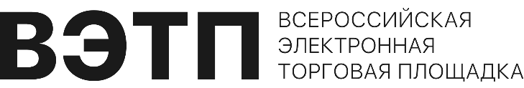

ПРОТОКОЛ № 5035–ОАОФ/1/4

ОПРЕДЕЛЕНИЯ УЧАСТНИКОВ ТОРГОВ

В ЭЛЕКТРОННОЙ ФОРМЕ ПО ЛОТУ № 4

 Дата подписания протокола: «1» декабря 2021 года.

**1. Форма проведения торгов и подачи ценовых предложений**

Открытый аукцион с открытой формой представления предложений о цене.

**2. Идентификационный номер торгов**

**Торги** **№ 5035-ОАОФ**:Открытый аукцион с открытой формой представления предложений о цене, должник АО "2048 ЦИБ";

**3. Номер и наименование лота**

**Лот № 4**: Здание столовой, пристройка к административному зданию к столовой, нежилое здание, площадь 1 033,3 кв.м..

**4. Начальная цена лота**

Начальная цена лота: 4 759 167.00 руб.

5. Номер дела о банкротстве

А64-1351/2018.

6. Наименование арбитражного суда

Арбитражный суд Тамбовской области.

**7.** **Наименование должника**

АО "2048 ЦИБ".

**8. Арбитражный управляющий должника**

Удовиченко Елена Станиславовна.

**9. Организатор торгов**

Общество с ограниченной ответственностью "Группа Компаний "Кварта".

**10. Оператор электронной площадки и место проведения торгов**

Оператор электронной площадки: ООО «ВЭТП» (адрес: 390037, РФ, Рязанская область, г. Рязань, ул. Зубковой, д.18в, ИНН: 6230079253, ОГРН: 1126230004449).

Место проведения торгов: «Всероссийская Электронная Торговая Площадка», адрес в сети интернет:

**11.** **Дата и время представления заявок на участие в торгах**

Дата начала представления заявок: «25» октября 2021г. 12:00:00

Дата окончания представления заявок: «01» декабря 2021г. 12:00:00

**12.** **Перечень зарегистрированных заявок**

На участие в торгах не было подано ни одной заявки.

Организатор торгов

**(Общество с ограниченной ответственностью "Группа Компаний "Кварта")**

_______________ Горбачев Максим Александрович